trois-cent-soixante-quatre

En lettres :
Décomposition :

100+100+100
100+

3 centaines

Valeur des nombres :
364

1+1+1+1
100+

10+10+10+10+10+10
100+

6 dizaines

4 unités

300+60+4
100+

En pièces et billets :
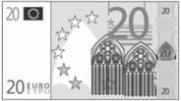
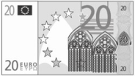
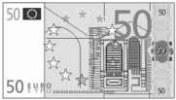
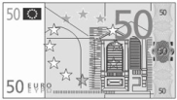
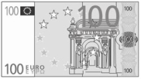
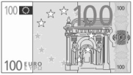
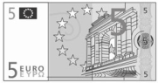
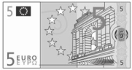
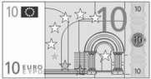
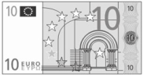
475
100+

375
100+

365
100+

+ 1 :
+ 100:
+ 10 :
